建设项目工地管理平台培训方案

由于涉及全市的项目和人员较多，此次培训采用线上视频会议的方式进行，主会场设在市总队会议室，分会场设在各区项目现场。

一、培训时间及安排

6月25日（星期二）上午（9:00-10:30）：和平区、河北区、南开区、河西区、河东区、红桥区、西青区、北辰区、东丽区、津南区

6月25日（星期二）下午（14:00-15:30）：静海区、宝坻区、蓟州区、宁河区、武清区、滨海新区(含全部功能区)

二、培训范围

全市所有在施项目建设单位、施工单位、监理单位主要负责同志、分管负责同志和安全、质量管理人员。

三、培训议程

（一）在全市范围推动在施项目启用《天津市智慧住房建设综合服务平台》动员工作的要求；

（二）研发单位进行系统操作讲解；

五、培训要求

（一）各区住建执法支队负责组织协调项目人员参加培训并做好签到。

（二）各在施项目以项目部为单位建立分会场，统一参加培训，每个项目部仅登录一个账号入会。

（三）请各分会场参会单位提前1个小时上线调试会议系统。（会议系统操作指引见附件。入会前需登录，设置所在区+项目名称，输入密码入会即可，参会密码 : 14341595

全时云会议入会指引

下载地址：<https://www.quanshi.com/download/meeting>

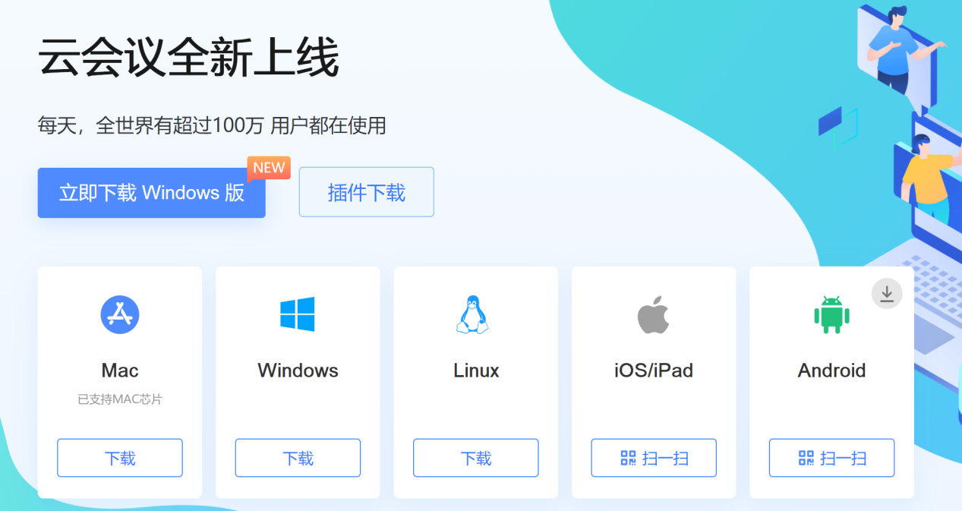

WINDOWS下载地址：

<https://dle.quanshi.com/onemeeting/download/v2/G-Net_MeetNow_Setup.exe>

苹果电脑下载地址：

<https://dle.quanshi.com/onemeeting/download/v2/G-Net_MeetNow.pkg>

苹果手机下载地址： 安卓手机下载地址：

 

下载后请进行安装： 输入密码入会即可

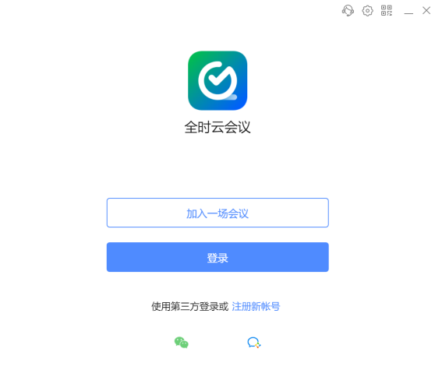 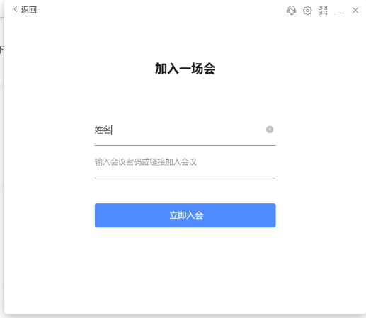

如遇技术问题请联系：刘瑞，18622597605

请各分会场参会单位提前下载安装会议系统软件，设置所在区+项目名称，并在会前提前1个小时上线调试会议系统。